**Bổ sung vào thực đơn Eatclean 10 công thức làm sữa hạt đẹp da giữ dáng cho chị em**

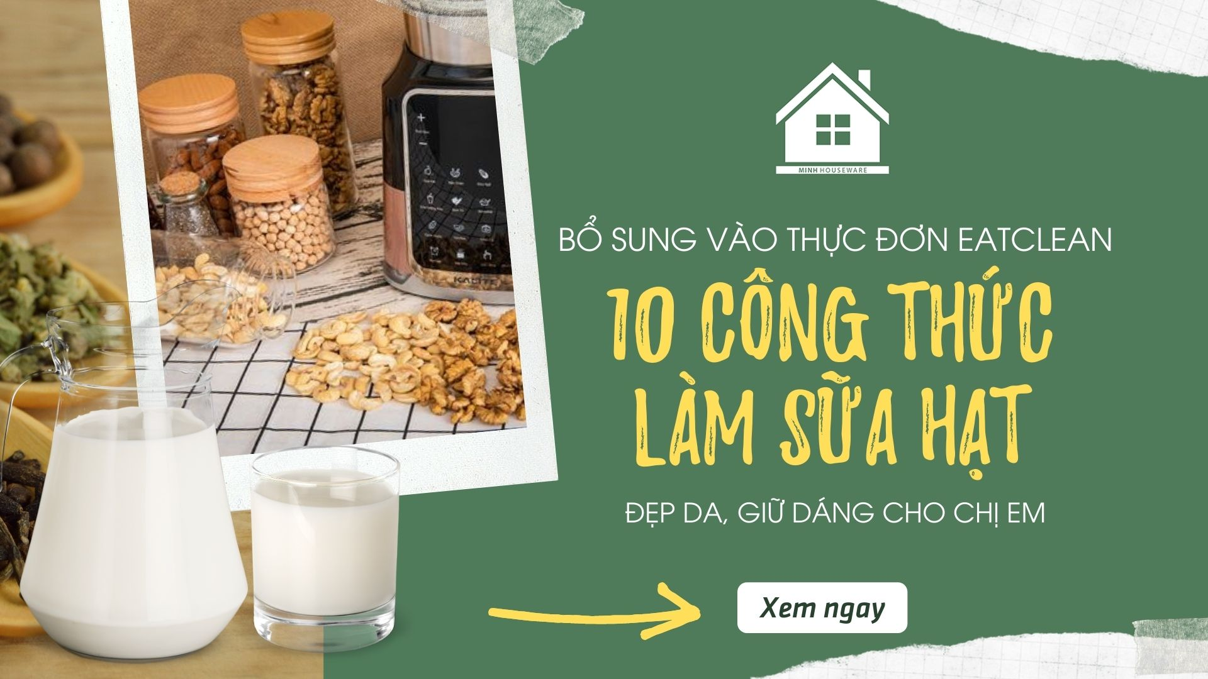

Sữa hạt dinh dưỡng là một món ăn vô cùng quen thuộc với chị em theo phong cách lành mạnh, “eatclean” và giữ gìn vóc dáng của mình.

Trong bài viết hôm nay, Minh Houseware sẽ bổ sung vào thực đợn Eatclean với 10 công thức làm sữa hạt đẹp da, giữ dáng cho chị em. Đảm bảo rằng, chỉ 1 ly sữa hạt vào buổi sáng, chị em đã có đầy đủ “ngũ cốc đẹp dáng” cho cơ thể mình.

Menu

* [I. Khái quát về sữa hạt và cách làm](https://minhhouseware.com.vn/kien-thuc/thuc-don-eatclean.html#I_Khai_quat_ve_sua_hat_va_cach_lam)
  + [1. Sữa hạt là gì?](https://minhhouseware.com.vn/kien-thuc/thuc-don-eatclean.html#1_Sua_hat_la_gi)
  + [2. Tại sao sữa hạt được ưa chuộng?](https://minhhouseware.com.vn/kien-thuc/thuc-don-eatclean.html#2_Tai_sao_sua_hat_duoc_ua_chuong)
  + [3. Một số lưu ý trước khi làm sữa hạt](https://minhhouseware.com.vn/kien-thuc/thuc-don-eatclean.html#3_Mot_so_luu_y_truoc_khi_lam_sua_hat)
  + [4. 02 cách làm sữa hạt phổ biến cho chị em](https://minhhouseware.com.vn/kien-thuc/thuc-don-eatclean.html#4_02_cach_lam_sua_hat_pho_bien_cho_chi_em)
    - [a. Cách làm sữa hạt truyền thống, bạn cần gì](https://minhhouseware.com.vn/kien-thuc/thuc-don-eatclean.html#a_Cach_lam_sua_hat_truyen_thong_ban_can_gi)
    - [b. Cách làm hiện đại – sử dụng máy làm sữa hạt](https://minhhouseware.com.vn/kien-thuc/thuc-don-eatclean.html#b_Cach_lam_hien_dai_-_su_dung_may_lam_sua_hat)
* [II. 10 công thức làm sữa hạt đẹp da, giữ dáng cho chị em](https://minhhouseware.com.vn/kien-thuc/thuc-don-eatclean.html#II_10_cong_thuc_lam_sua_hat_dep_da_giu_dang_cho_chi_em)
  + [1. Cách làm sữa hạt hạnh nhân](https://minhhouseware.com.vn/kien-thuc/thuc-don-eatclean.html#1_Cach_lam_sua_hat_hanh_nhan)
  + [2. Công thức làm sữa hạt đậu xanh lá dứa ngon tuyệt cú mèo](https://minhhouseware.com.vn/kien-thuc/thuc-don-eatclean.html#2_Cong_thuc_lam_sua_hat_dau_xanh_la_dua_ngon_tuyet_cu_meo)
  + [3. Sữa hạt sen kê vàng](https://minhhouseware.com.vn/kien-thuc/thuc-don-eatclean.html#3_Sua_hat_sen_ke_vang)
  + [4. Óc chó, hạnh nhân thức uống không thể thiếu trong thực đơn Eatclean](https://minhhouseware.com.vn/kien-thuc/thuc-don-eatclean.html#4_Oc_cho_hanh_nhan_thuc_uong_khong_the_thieu_trong_thuc_don_Eatclean)
  + [5. Sữa đậu nành mè đen](https://minhhouseware.com.vn/kien-thuc/thuc-don-eatclean.html#5_Sua_dau_nanh_me_den)
  + [6. Công thức làm sữa hạt đậu đỏ hướng dương đơn giản](https://minhhouseware.com.vn/kien-thuc/thuc-don-eatclean.html#6_Cong_thuc_lam_sua_hat_dau_do_huong_duong_don_gian)
  + [7. Sữa yến mạch hạt điều- Bí quyết cho vòng eo thon thả](https://minhhouseware.com.vn/kien-thuc/thuc-don-eatclean.html#7_Sua_yen_mach_hat_dieu-_Bi_quyet_cho_vong_eo_thon_tha)
  + [8. Sữa gạo lứt nếp cẩm](https://minhhouseware.com.vn/kien-thuc/thuc-don-eatclean.html#8_Sua_gao_lut_nep_cam)
  + [9. Sữa khoai môn hạt sen](https://minhhouseware.com.vn/kien-thuc/thuc-don-eatclean.html#9_Sua_khoai_mon_hat_sen)
  + [10. Sữa yến mạch mè đen](https://minhhouseware.com.vn/kien-thuc/thuc-don-eatclean.html#10_Sua_yen_mach_me_den)

## **I. Khái quát về sữa hạt và cách làm**

### **1. Sữa hạt là gì?**

Khác với sữa bò, sữa hạt là món ăn thực dưỡng được làm trực tiếp từ các loại hạt hạnh nhân, óc chó, macca,… có hàm lượng dưỡng chất vô cùng tuyệt vời. Món ăn này có thể sử dụng cho cả người ăn chay, bởi 100% các nguyên liệu tạo thành đều là các loại hạt cùng với nhóm các bé đậu, trái cây và một vài thực phẩm khô khác

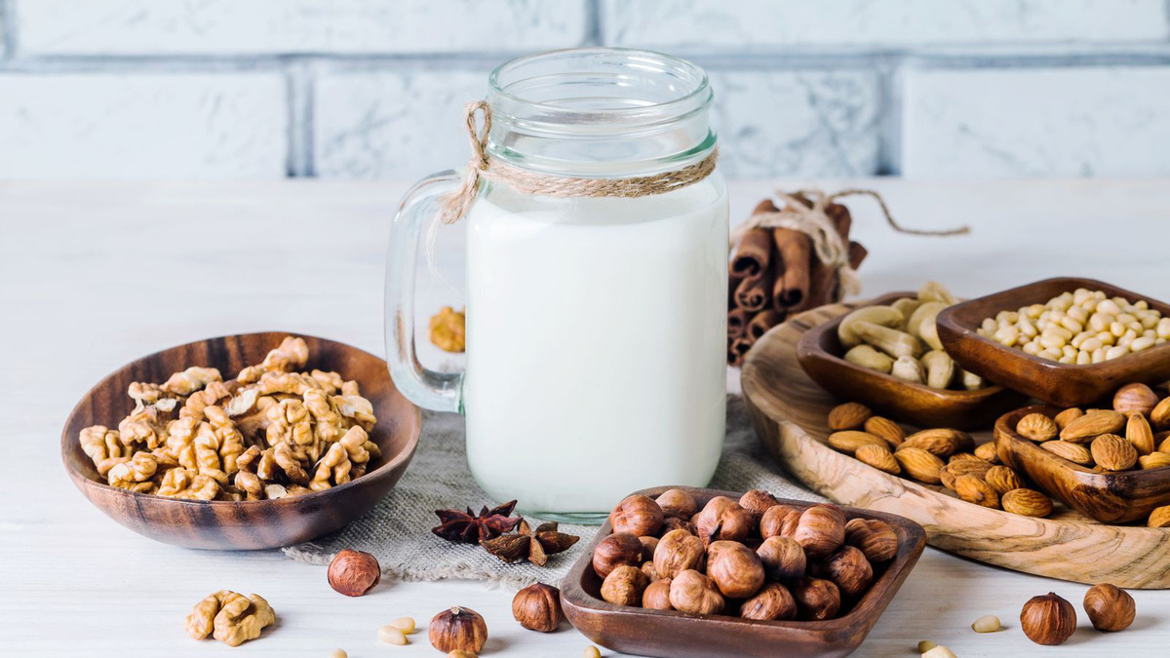

*Sữa hạt cùng nguồn dinh dưỡng vô cùng tuyệt vời*

### 

### **2. Tại sao sữa hạt được ưa chuộng?**

Sữa hạt có các lợi ích sức khỏe vô cùng tuyệt vời, đặc biệt cho chị em nào mong muốn giữ vóc dáng luôn thon thả, đẹp rạng ngời

➔ **Giàu chất dinh dưỡng:** Bao gồm cả tinh bột, chất xơ và protein. Sữa hạt có thể coi là một bữa ăn nhanh gọn khi bạn không có thời gian và bận rộn với công việc của mình. Ngoài ra, sữa thực dưỡng còn chứa chất chống oxy hóa mạnh mẽ, chất béo không bão hòa cực tốt cho người tiểu đường, vitamin….

➔ **Dễ uống, ngậy, ngon và cực dễ ghiền**: Thay vì bạn phải chuẩn bị cả nắm hạt hay một suất ăn đầy đủ các chất thì chỉ với một ly sữa hạt, bạn đã có đầy đủ. Sữa hạt là món ăn tuyệt vời cho các bữa xế buồn mồm “không biết ăn gì” hoặc bữa sáng cùng một lát bánh mì nhỏ

➔ **Đa dạng loại hạt, luôn tươi mới và an toàn:** Với sữa hạt, bạn có thể kết hợp nhiều loại hạt khác nhau, thay đổi công thức mỗi tuần để cho ra mẻ sữa hạt thơm ngon, bổ dưỡng nhất. Ngoài ra, sữa hạt muốn luôn ngon thì chỉ nên giữ trong vòng 2-4 ngày trong tủ lạnh.

### 

### **3. Một số lưu ý trước khi làm sữa hạt**

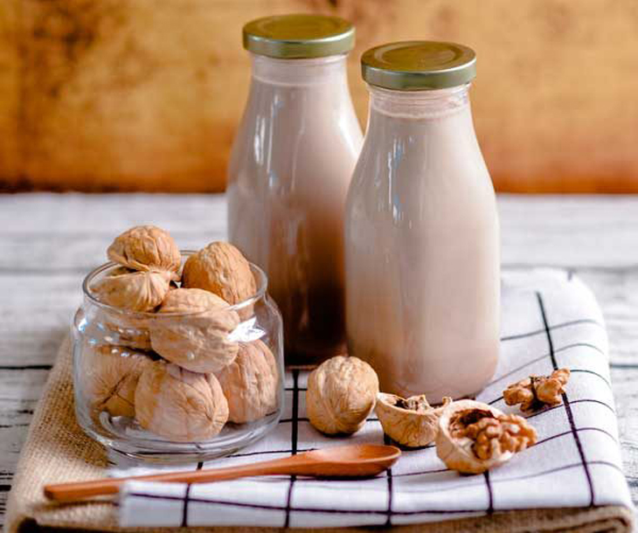

*Làm sữa hạt là việc không hề khó khăn, phức tạp*

Làm sữa hạt không chỉ là cho hạt vào máy xay, rồi chắt, rồi lọc,… là có một mẻ sữa ngon lành cho chị em uống, làm sữa hạt “đúng chất” là chị em phải chọn hạt, ngâm hạt rồi mới đem đi làm được nhé.

**➔ Chọn hạt**: Hạt tươi mới, không nên đã qua sơ chế như rang hay tẩm ướp. Các hạt không được bị mốc hay để quá lâu ngày, chỉ cần dính 1 hạt như vậy là rất ảnh hưởng đến cả mẻ sữa đó

**➔ Ngâm hạt:** Tùy vào loại hạt, chị em sẽ ngâm với thời gian khác nhau. Khi ngâm hãy nhớ rằng, 2-4 tiếng bạn sẽ phải thay nước một lần, tránh ngâm 1 nước suốt 6-8 tiếng nha.

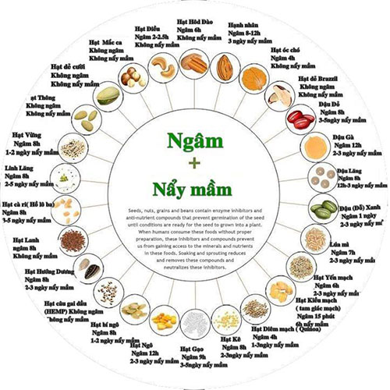

*Thời gian ngâm các loại hạt. ngũ cốc phù hợp*

### 

### **4. 02 cách làm sữa hạt phổ biến cho chị em**

Hiện nay, nhiều chị em đã đổi sang sử dụng máy làm sữa hạt cực kỳ nhanh và tiện dụng, tiết kiệm được rất nhiều thời gian mà vẫn đảm bảo chất lượng tuyệt vời. Tuy nhiên, bên cạnh đó, nhiều người vẫn lựa chọn cách làm truyền thống để giữ trọn hương vị cho từng mẻ hạt.

Vì thế, trong bài viết hôm nay, các bạn đọc sẽ được giới thiệu cả hai cách làm, nếu thấy mình hợp với cách làm nào hơn, hãy thử sức ngay nhé.

#### **a. Cách làm sữa hạt truyền thống, bạn cần gì**

* Một chiếc máy xay nhuyễn
* Một chiếc nồi
* Nguyên liệu làm sữa

Tùy vào các công thức thì đều có cách làm khác nhau. Nhưng với cách làm này, bạn có thể áp dụng với tất cả công thức sữa hạt.

* Đầu tiên, bạn ngâm hạt sau khoảng 6-8 tiếng, sau đó bạn sẽ lọc hạt và bỏ vỏ hạt (các loại hạt có vỏ).
* Bạn đổ hỗn hợp hạt vào máy xay rồi xay nhuyễn, lọc bã 2-3 lần cho sữa càng sánh mịn và không bị vón cục. Mẻ sữa được lọc càng sạch, sữa càng chất lượng.
* Sau đấy, bạn cho lượng sữa vừa lọc lên nồi đun lửa nhỏ trong khoảng 15 phút. Và ta daaa, bạn đã có một mẻ sữa hạt thơm ngon và bổ dưỡng.
* Tùy vào loại hạt, có thể nhiều công thức khi bạn đun hạt lên trước rồi xay sau hương vị sẽ đậm đà hơn.

#### **b. Cách làm hiện đại – sử dụng máy làm sữa hạt**

Ôi nhiều khi tôi phải thét lên rằng, “Tại sao chiếc máy này lại không có sớm hơn để tôi không mất vài tiếng đồng hồ để xay nhuyễn, lọc hạt rồi ngồi trông nồi đun nhỏ”

Đây được mệnh danh là chiếc máy “làm sữa hạt thần” dành cho chị em, đặc biệt là chị em nào đam mê sữa hạt uống cả tuần không chán. Với thiết bị bếp thông minh này, chị em chỉ cần làm đúng 3 bước

*Mua máy làm sữa hạt, chị em thỏa thích sáng tạo mà chẳng lo tốn công, tốn sức*

* **Bước 1:** Ngâm hạt trước (nhớ là phải thay nước 2-3 lần nhé)
* **Bước 2:** Đổ hỗn hợp hạt và ngũ cốc vào máy làm sữa hạt, chỉnh chế độ.
* **Bước 3**: Lấy ra và thưởng thức. Thông thường, nhiều mẹ muốn uống sữa trong vắt không lợn cợn thì có thể lấy cái rây và chỉ cần đổ hỗn hợp qua rây đó 1 lần là xong. Còn như chị em thích sự ngậy, bùi thì cứ để vậy mà thưởng thức thôi

Tính ra, chị em chỉ mất công thay nước thôi còn các bước còn lại đã được máy phụ giúp hết rồi, quá tiện lợi phải không nào?

Với chị em đam mê sữa hạt, tôi khuyên rằng nên sở hữu 1 cái máy làm sữa hạt ở nhà, vừa tiện mà vừa nhanh gọn.

## 

## **II. 10 công thức làm sữa hạt đẹp da, giữ dáng cho chị em**

Mọi công thức trên đều có thể áp dụng cho máy làm sữa hạt, cách làm đơn giản và chỉ cần chuẩn bị nguyên liệu. Vì thế, cách làm dưới đây sẽ chỉ dẫn cho chị em nào muốn chế biến sữa theo phong cách truyền thống.

Vật dụng không thể thiếu: Máy xay sinh tố nhuyễn, rây lọc (hoặc túi lọc), nồi đun

### **1. Cách làm sữa hạt hạnh nhân**

### 

### 

*Cách làm sữa hạt hạnh nhân – thức uống bổ dưỡng cho cả nhà*

**Nguyên liệu:**

* 120gr hạnh nhân thô
* 1 lít nước sôi để nguội
* 3-4 quả chà là đã tách hạt bên trong (tạo độ ngọt cho sữa, bạn có thể gia giảm tùy vào khẩu vị)

**Cách làm:**

* Ngâm hạt hạnh nhân 8-12 tiếng, nhớ thay nước 2-3 lần cho hạt thêm ngon và ngậy
* Bóc vỏ lụa sau khi xay hạt (nếu hạt còn vỏ bên ngoài)
* Cho hạt vào máy xay nhuyễn rồi lọc sữa qua rây. Bạn nên lọc khoảng 2-3 lần để cho sữa mịn và không vón cục.
* Nấu sữa (có thể nấu hoặc không). Nhiều bạn thích uống sữa không nấu và có thể thưởng thức ngay. Tuy nhiên, đối với mẹ cho con bú, trẻ em, người ốm thì nên đun lên 15 phút lửa nhỏ.

### **2. Công thức làm sữa hạt đậu xanh lá dứa ngon tuyệt cú mèo**

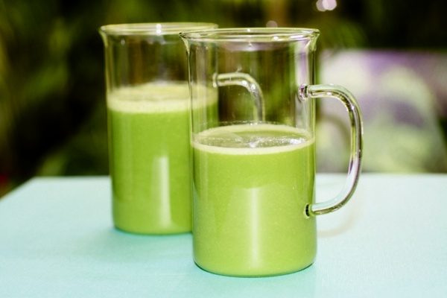

*Đậu xanh lá dứa – uống là mê*

**Nguyên liệu:**

* 300gr đậu xanh
* Nửa thìa nhỏ muối
* 1 bó lá nếp (lá dứa)
* ¼ bát con đường trắng (có thể bỏ qua nếu bạn ăn kiêng)
* Sữa tươi hoặc đá lạnh

**Cách làm:**

* Đậu xanh đãi sạch, ngâm với nước muối khoảng 3-4 tiếng.
* Rửa sạch đậu xanh sau khi ngâm và cả bó lá dứa (lá nếp)
* Cho đậu xanh vào nồi, đun lên cho đến khi đậu mềm (nhớ là lửa nhỏ thôi nhé) Thỉnh thoảng thấy bọt nổi lên thì bạn hãy hớt đi nhé.
* Đổ đậu đã nấu và đường vào máy xay thật mịn, nếu thấy bị quá đặc thì có thể thêm nước vào. Xay đến khi nào thấy ổn thì cho vào nồi và đun cùng lá dứa.
* Khuấy đều, đun khoảng 10-15 phút và thử xem độ ngọt đã vừa chưa. Khi đun xong thì cho ra bình và vớt lá nếp ra nha.
* Khi thưởng thức, bạn có thể pha kèm với chút sữa tươi không đường để tăng thêm vị ngậy cho sữa hạt.

### **3. Sữa hạt sen kê vàng**

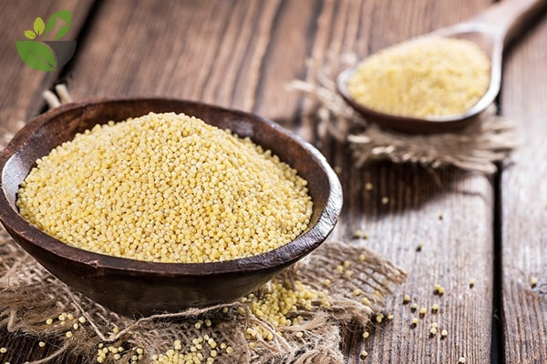

*Sữa làm từ hạt kê luôn có nguồn dinh dưỡng tốt*

**Nguyên liệu:**

* 50gr hạt sen tươi
* 50gr hạt kê nếp
* 1 lít nước lọc
* Vài hạt muối

**Cách làm:**

* Đãi, rửa sạch kê vàng, ngâm trong nước pha muối ít nhất 8 tiếng, nhớ là 2-3 tiếng thay nước 1 lần nhé. Nếu bạn không thay nước, hạt sẽ bị hỏng và bạn phải làm lại từ đầu
* Đun nhừ 1 nồi hạt sen, 1 nồi kê vàng. Khi đun kê nếp, nhớ rằng hãy khuấy đều tay tránh khê và cháy.
* Sau khi đun, cho hỗn hợp 2 hạt vào máy xay nhuyễn và xay mịn. Xay xong đem đi rây lọc (hoặc túi lọc) khoảng 2-3 lần cho thật sánh.
* Cho hỗn hợp mới xay vào nồi đun chừng 10-15 phút là có mẻ sữa thơm ngon, béo ngậy  
    
    
  **4. Óc chó, hạnh nhân thức uống không thể thiếu trong thực đơn Eatclean**

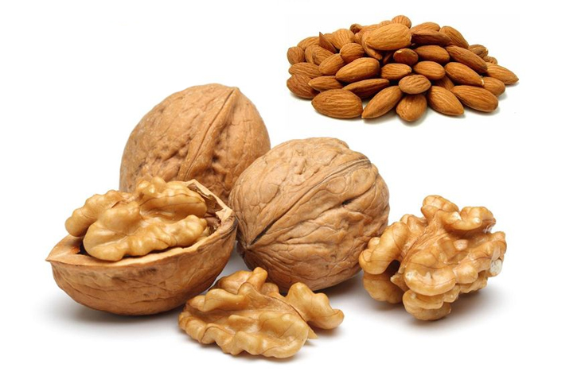

*Thực đơn eatclean không thể bỏ qua món sữa hạt óc chó,hạnh nhân thơm ngon*

**Nguyên liệu:**

* 50gr hạnh nhân
* 50gr óc chó
* 1 lít nước sôi để nguội
* 3-4 quả chà là đã tách hạt bên trong (tạo độ ngọt cho sữa, bạn có thể gia giảm tùy vào khẩu vị)

**Cách làm:**

* Ngâm hạt hạnh nhân và óc chó 8-12 tiếng, nhớ thay nước 2-3 lần cho hạt thêm ngon và ngậy. Nếu không thay nước, hỗn hợp hạt sẽ hỏng.
* Bóc vỏ lụa sau khi xay hạt (nếu hạt còn vỏ bên ngoài)
* Cho hạt vào máy xay nhuyễn rồi lọc sữa qua rây. Bạn nên lọc khoảng 2-3 lần để cho sữa mịn và không vón cục.
* Nấu sữa (có thể nấu hoặc không). Nhiều bạn thích uống sữa không nấu và có thể thưởng thức ngay. Tuy nhiên, đối với mẹ cho con bú, trẻ em, người ốm thì nên đun lên 15 phút lửa nhỏ.

### 

### **5. Sữa đậu nành mè đen**

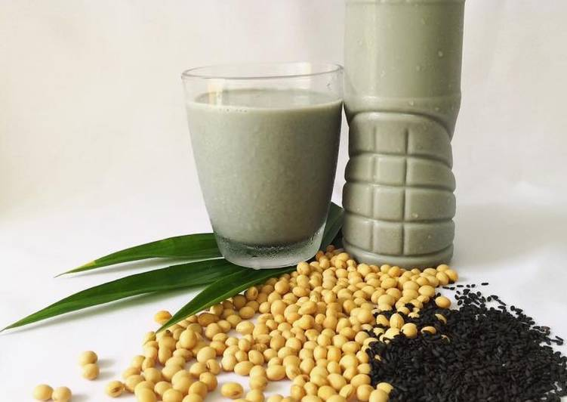

*Đậu nành kết hợp mè đen là thức uống dinh dưỡng tốt cho cả gia đình*

**Nguyên liệu:**

● 200gr đậu nành

● 30gr mè đen

● 1 lít nước sôi để nguội

● Một chút cỏ ngọt để tạo vị ngọt (nếu bạn nào không thích ngọt có thể bỏ qua bước này)

**Cách làm:**

● Ngâm đậu nành 4-5 tiếng cho mềm, rửa lại với nước và ráo sạch

● Mè đen rang lên cho thơm

● Cho hỗn hợp mè đen và đậu vào máy xay nhuyễn. Nhớ rằng cho thêm nước nha, xay cho tới khi thấy sánh mịn thì dừng lại

● Lọc qua rây/ túi lọc 2-3 lần tùy để sữa không bị cợn.

● Sau đó, đem hỗn hợp vừa xay lên nồi đun 5-10 phút, cho thêm chút cỏ ngọt tạo hương ngọt nhẹ nhàng. Tắt bếp, thưởng thức.

### 

### **6. Công thức làm sữa hạt đậu đỏ hướng dương đơn giản**

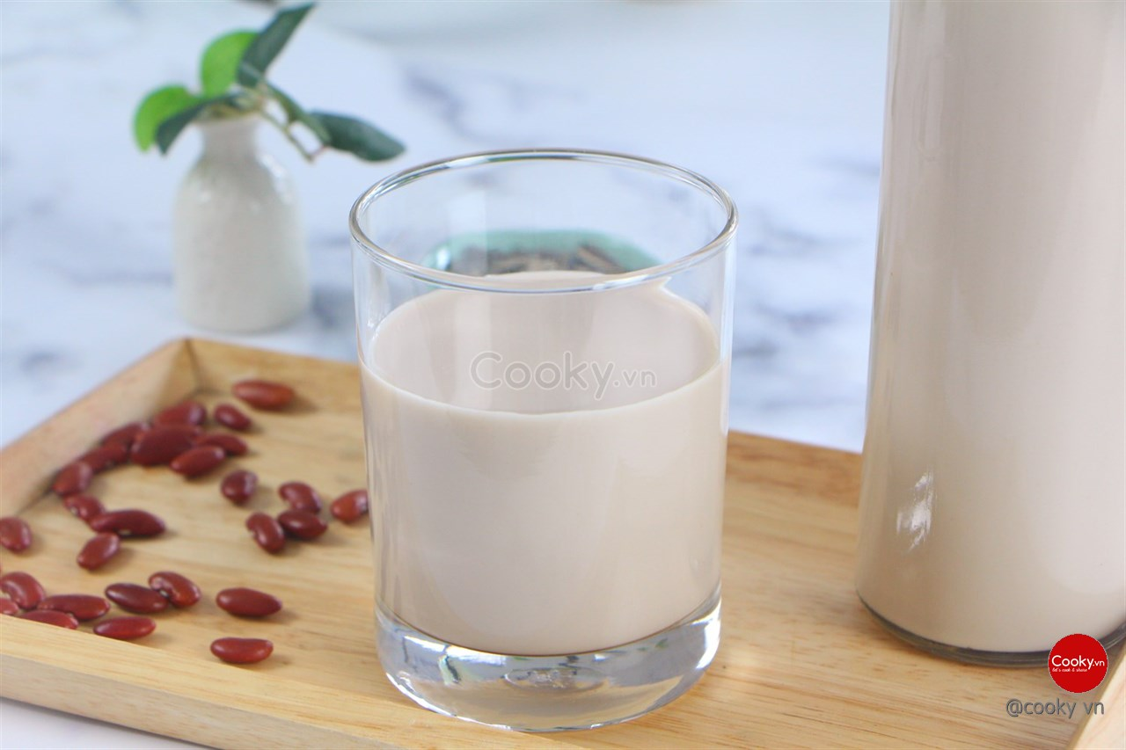

*Các loại sữa hạt làm từ đậu luôn có vị bùi, ngậy và uống cực đã*

**Nguyên liệu:**

* 100gr đậu đỏ
* 20g hạt hướng dương (tách vỏ)
* 1 lít nước sôi để nguội
* ½ thìa cafe bột quế

**Cách làm:**

* Ngâm đậu đỏ 12-14 tiếng, ngâm hướng dương 15-20 phút.
* Xay nhuyễn hỗn hợp, lọc qua túi 2-3 lần lấy phần nước trong nhất.
* Cho hỗn hợp xay xong lên nồi đun, cho chút bột quế vào đun lim dim 15 phút. Tránh để lửa to vì sữa dễ bị tách lớp.

### **7. Sữa yến mạch hạt điều- Bí quyết cho vòng eo thon thả**

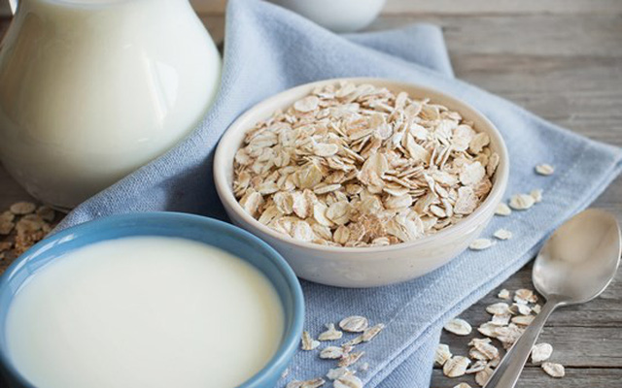

*Yến mạch làm sữa thì còn gì bằng?*

**Nguyên liệu:**

* 50gr yến mạch
* 50gr hạt điều
* 1 lít nước sôi để nguội
* Một chút cỏ ngọt (nếu không thích uống ngọt thì có thể bỏ qua)

**Cách làm:**

* Ngâm hạt điều 2-2.5 tiếng trong nước pha muối. Nhớ thay nước 1 lần nhé
* Ngâm yến mạch trong 4h hoặc qua đêm, nhớ phủ lớp vải mỏng lên bát ngâm yến mạch
* Cho yến mạch và hạt điều vào máy xay nhuyễn cùng 1 lít nước. Xay xong đem qua rây lọc 2-3 lần cho mịn và sánh hẳn, tránh lợn cợn khi uống
* Đến đây, bạn có thể uống luôn nếu thích. Còn không, bạn đun lên với lửa nhỏ khoảng 15 phút để có mẻ sữa sánh và siêu ngậy

### **8. Sữa gạo lứt nếp cẩm**

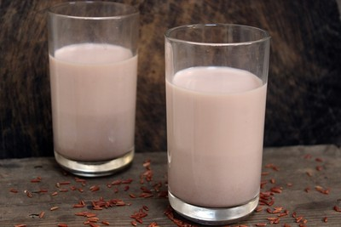

*Làm sữa gạo lứt nếp cẩm ở nhà vừa tiết kiệm vừa có món đồ uống bổ dưỡng cho cả gia đình*

**Nguyên liệu:**

* 50gr gạo lứt
* 50gr gạo nếp cẩm
* 1 lít nước sôi để nguội
* 3-4 quả chà là đã tách hạt bên trong (tạo độ ngọt cho sữa, bạn có thể gia giảm tùy vào khẩu vị)

**Cách làm:**

* Đãi sạch sạn và vỏ trấu trong gạo lứt và gạo nếp cẩm. Ngâm hai loại gạo trong tối thiểu 24h để gạo nảy mầm ngon nhất, nhớ thay nước mỗi 2-3 tiếng nha
* Cho hỗn hợp gạo cũng 1 lít nước nấu nhừ cùng lửa nhỏ, khi thấy hạt gạo nở là được
* Xay nhuyễn hỗn hợp vừa đun, xay mịn và lọc qua rây hoặc túi lọc 1-2 lần. Sau khi lọc, bạn đã có mẻ sữa thơm ngon, dinh dưỡng và sánh mịn

### **9. Sữa khoai môn hạt sen**

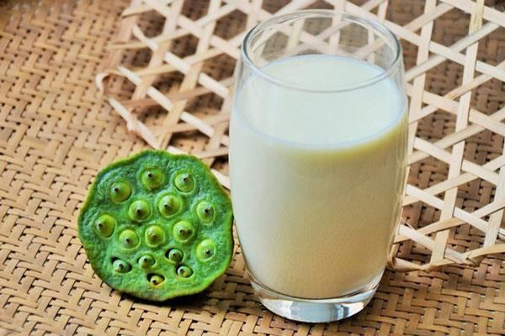

*Muốn giảm cân nhất định không được bỏ qua công thức làm sữa hạt sen khoai môn này nàng nhé*

**Nguyên liệu:**

* 500gr khoai môn
* 50gr hạt sen
* 1 lít nước sôi để nguội
* Xửng hấp

**Cách làm:**

* Khoai môn gọt sạch vỏ, cho vào xửng hấp để giữ được trọn vị ngọt của khoai
* Hạt sen cho vào nồi đun, khi nước sôi thì đổ đi, thay nước khác và đun nhừ hạt sen
* Cho hỗn hợp khoai môn và hạt sen vào máy xay, xay thật nhuyễn và mịn.
* Bạn có thể lọc rây hoặc không, vì uống mà có chút lợn cợn của khoai và sen thì rất bùi và ngậy.

### **10. Sữa yến mạch mè đen**

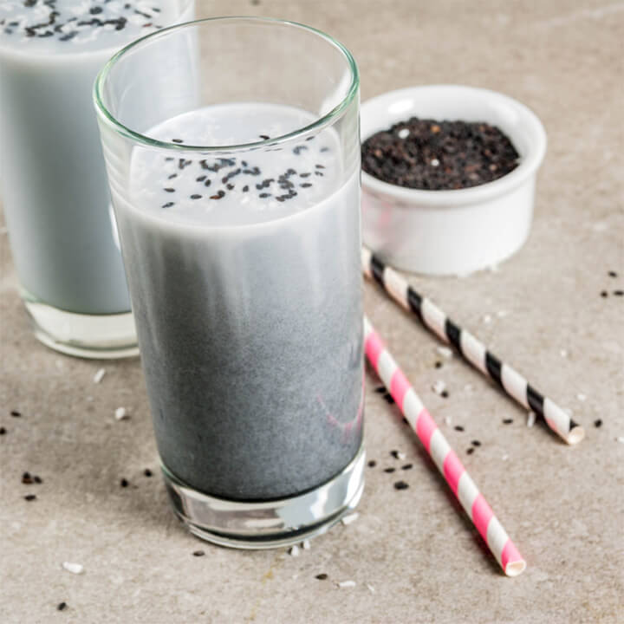

*Sữa làm từ mè đen luôn tạo màu sắc hấp dẫn cho món ăn*

**Nguyên liệu:**

* 50gr yến mạch
* 50gr mè đen
* 1 lít nước sôi để nguội
* Vài hạt muối
* Cỏ ngọt (để tạo vị ngọt tự nhiên nếu bạn thích)

**Cách làm:**

* Đãi sạch mè đen, ngâm trong nước pha muối tối thiểu 8 tiếng. Với yến mạch, bạn ngâm qua đêm trong tủ lạnh, đặt một chiếc khăn mỏng lên trên nơi đựng yến mạch
* Cho hỗn hợp mè đen yến mạch vào máy xay nhuyễn, xay mịn rồi lọc rây 1-2 lần.
* Sau khi có hỗn hợp xay, cho lên nồi đun lửa nhỏ 30-45 phút.
* Kết thúc, bạn có một mẻ sữa thơm ngon, béo ngậy

Thực chất, bạn có thể tự kết hợp 2-5 loại hạt, ngũ cốc, đậu khác nhau để tạo ra món sữa hạt tuyệt vời nhất. Không nhất thiết phải theo một công thức cụ thể, chỉ cần nó hợp khẩu vị bạn là được.